**科研信息可视化管理与服务平台**

（科研成果-标准专项操作指南）

# 1.登陆系统：

浏览器（推荐使用谷歌chrome浏览器）访问如下地址：

<http://authserver.sdut.edu.cn/authserver/login?service=http%3A%2F%2F211.64.28.137%3A8088%2Fcas/loginSuccess%2F>

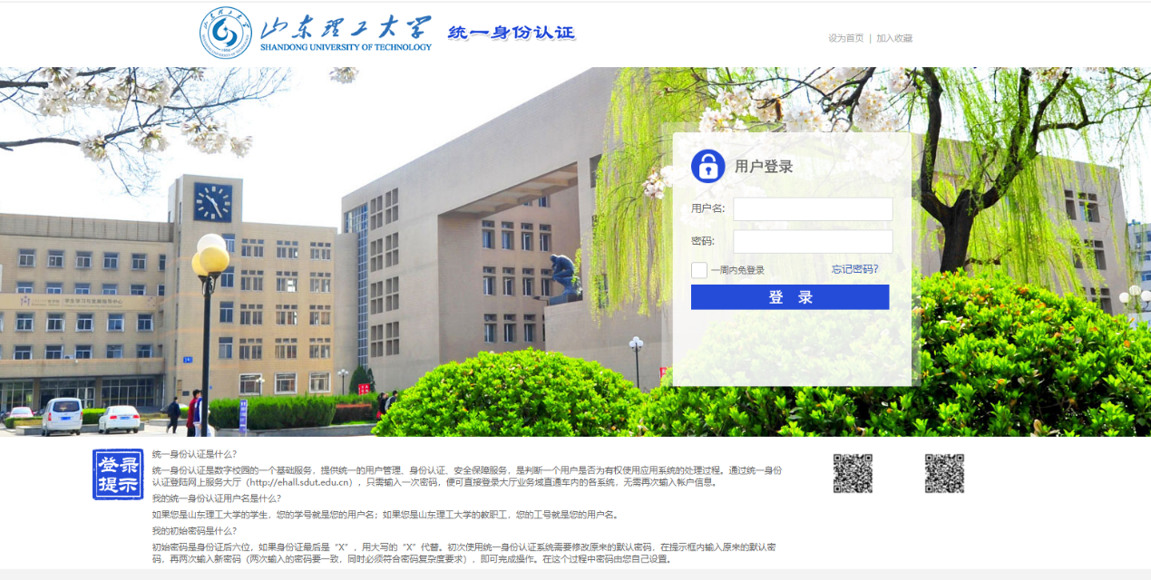

用户名：工号

密码：学校网上服务大厅登录密码。

登陆后，会自动跳转到系统页面

# 2.标准登记管理

## 2.1 功能入口

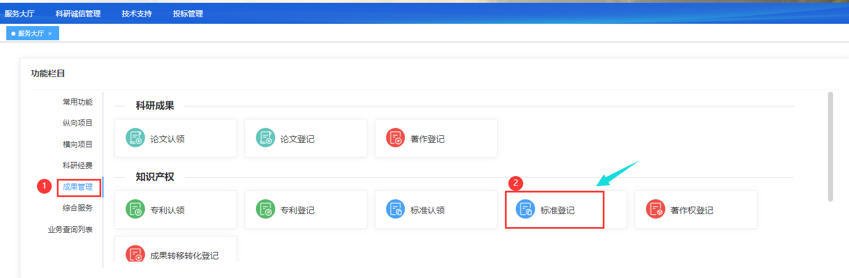

## 2.2 审核流程

科研人员提交-院系秘书审核-成果科负责人审核；

# 3.业务办理

## 3.1 标准登记：从功能栏目中标准登记入口进入即可访问标准的新增页面

### Step1：进入标准登记页面，选择需要登记的标准类型

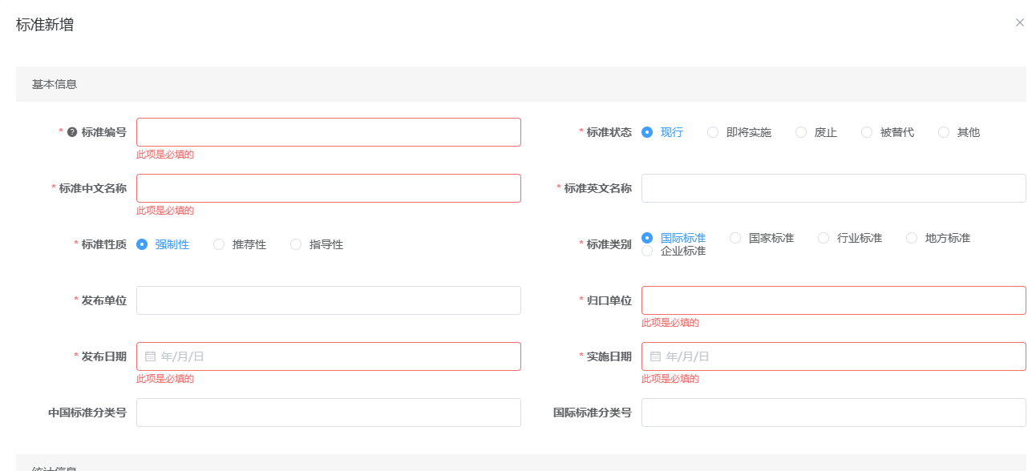

### 注意：【填写时，请一定仔细参考这里的注意事项】

1、填报标准编号时，请查阅如下截图，点击提示图标后，参考填报格式进行对应填写

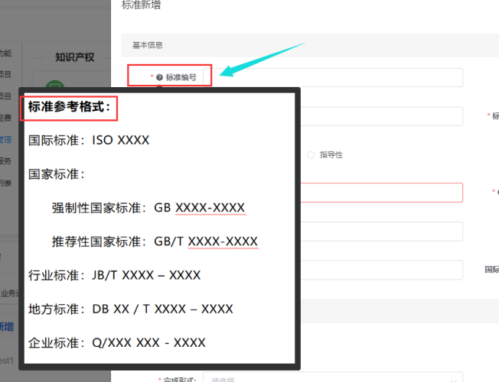

1. 发布单位、归口单位请参阅截图中的提示进行填写

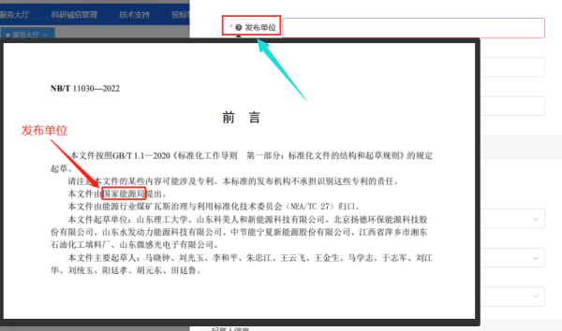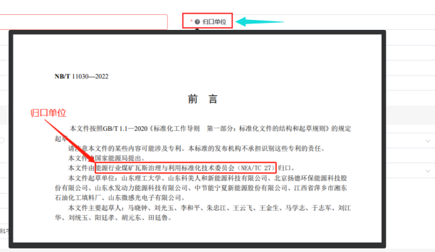

### Step2 填写标准基本信息、统计信息、起草人信息、第一成果人信息以及附件材料

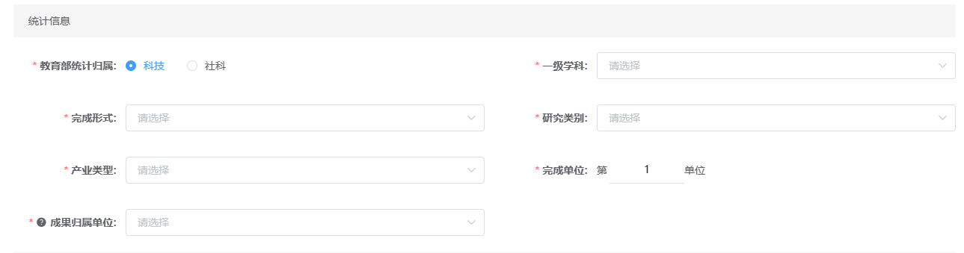

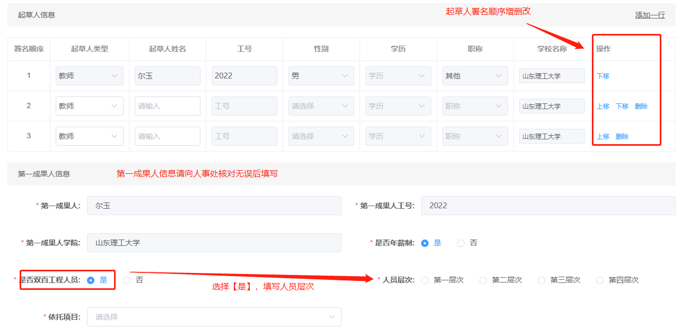

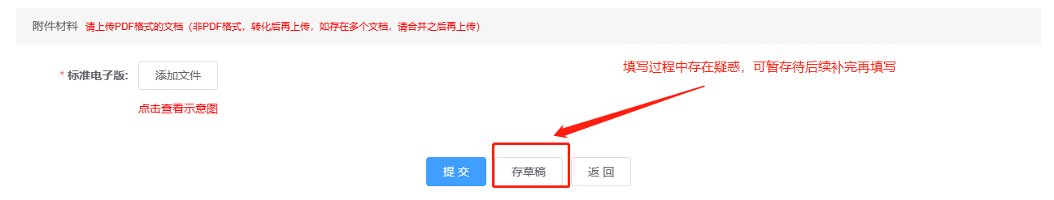

### 注意：【填写时，请一定仔细参考这里的注意事项】

1. 完成单位请填写数字，不能填写其他文字类型的内容，请核实成果归属单位，后续成果审核将由成果归属单位进行审核，而不是成果登记人的所在单位；

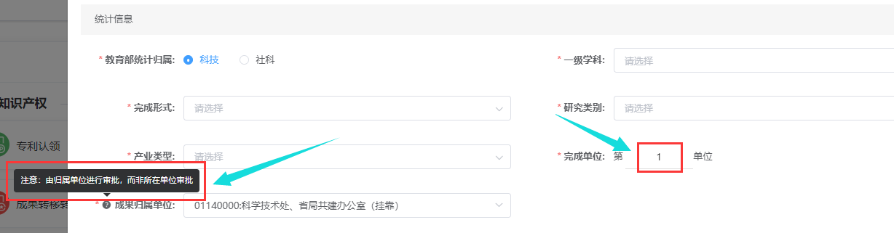

1. 在填写过程中如果无依托项目，可填写无依托项目，后续可进行补充填写，非第一成果人不要求填报此字段，可直接选择无依托项目。

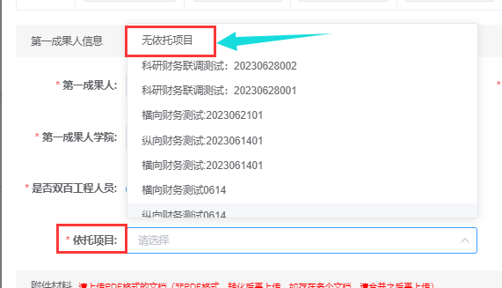

1. 如果第一成果人是双百工程人员，请选择人员层次，如果不是，则会隐藏，无须填写。

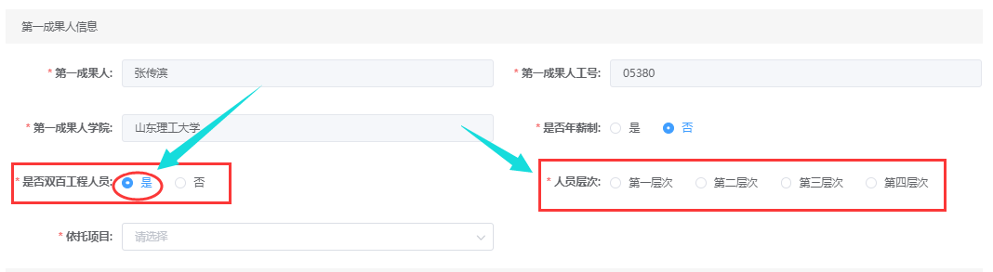

1. 上传的电子版标准请点击查看示意图后，参考示意图的形式上传相应材料

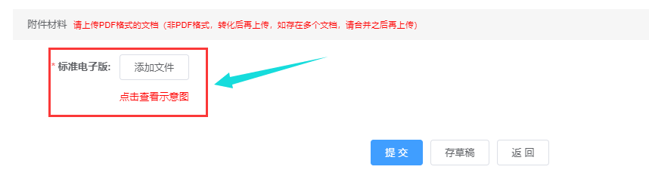

### Step3 填报完毕后，点击提交按钮按照审核流程进行审核

## 3.2 标准管理列表：已经登记提交的标准成果、认领的标准以及导入成功的标准数据

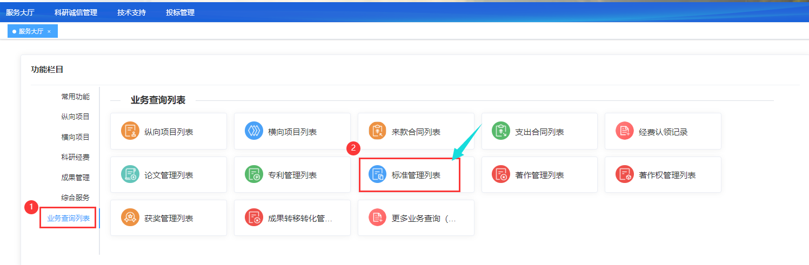

### Step1：选择“成果登记”Tab页，展示成果登记的相关数据列表

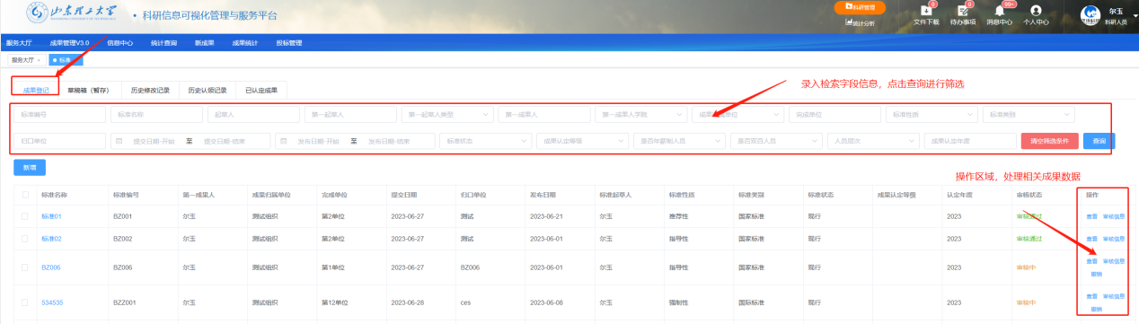

### Step2 操作区域：点击审核信息，可查看当前成果的审核节点

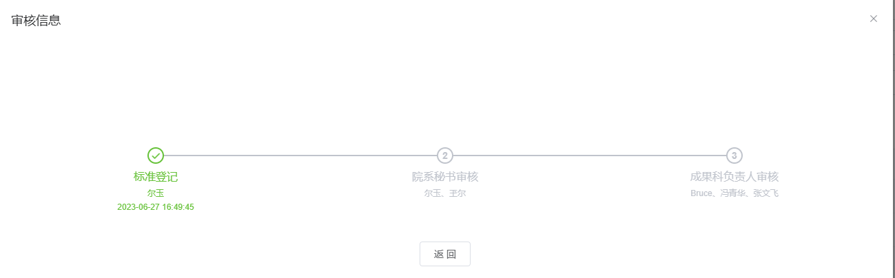

### Step3 操作区域：点击撤销按钮，可撤销审核过程中的该数据

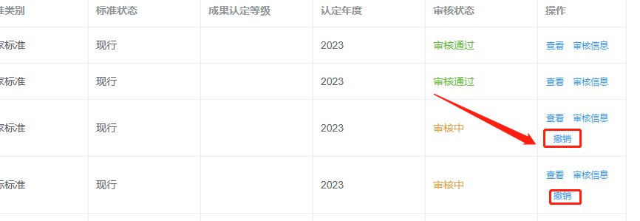

## 3.3 标准草稿箱：登记过程中暂存的标准数据

### Step1 选择“草稿箱（暂存）”Tab页，可处理草稿箱中的相关数据

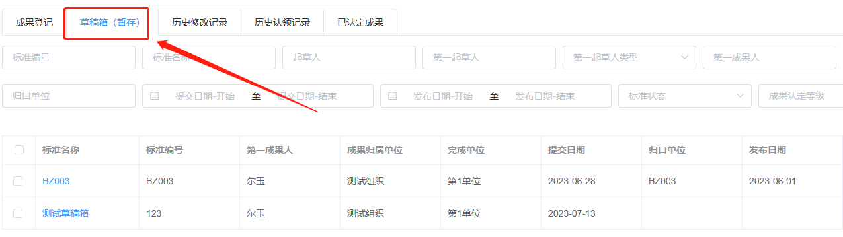

### Step2 操作区域：点击编辑，可对草稿箱中的暂存数据进行编辑处理

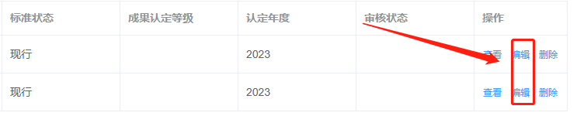

## 3.4 标准查询历史修改记录：登记的成果、认领成功的成果以及导入成功的成果的修改记录查询

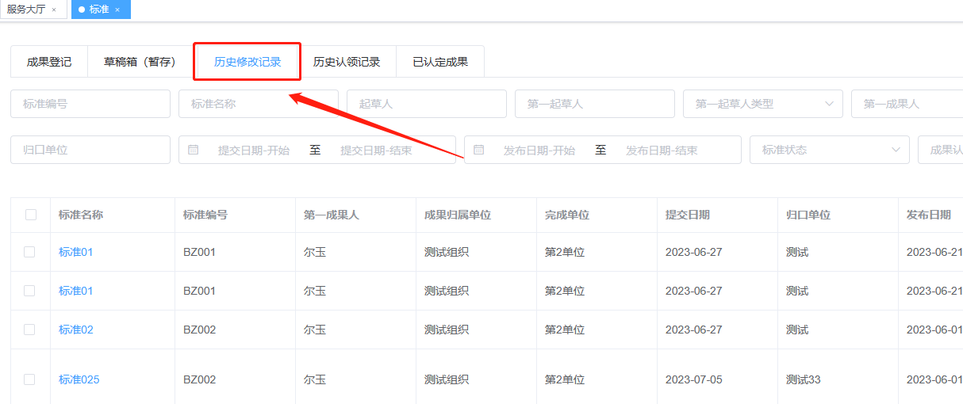

## 3.5 标准查询历史认领记录：成果推送后的认领记录查询

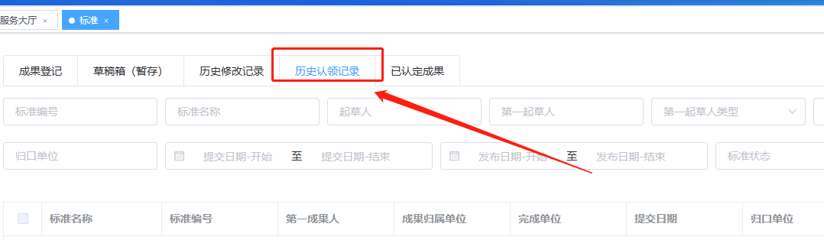

## 3.6 标准已认定成果

### Step1 选择“已认定成果”Tab页，可处理已经成功认领的成果

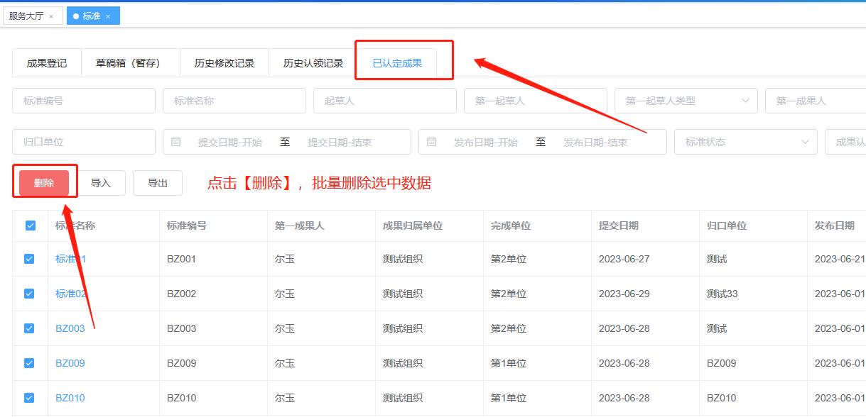

### Step2 操作区域：点击修改按钮，可修改该条数据，并重新提交进行审核

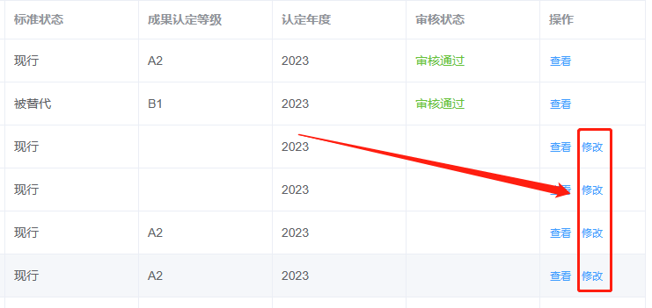

有技术问题，请联系技术支持：

